Сергиево Посадское Благочиние

сщмч. Николай (Беневоленский)
Житие священномученика Николая (Беневоленского)
Память 3/16 мая
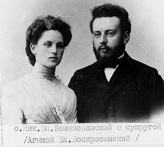
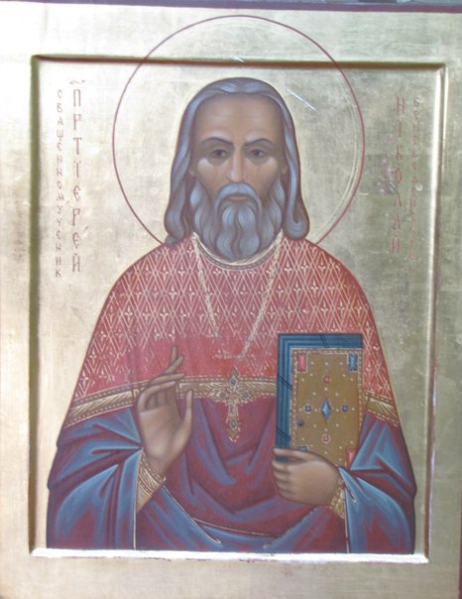
Священномученик Николай родился в 1877 году в Москве, в семье священника Владимира Беневоленского и Екатерины Алексеевны, урожденной Соловьевой. В 1888 году поступил в Московское духовное училище, окончив которое в 1892 году, продолжил учебу в Московской Духовной Семинарии, а затем в Академии. В 1902 году выпускник Академии стал преподавателем богословия в Орловской Духовной Семинарии.
Переехав обратно в Москву, в 1909 году вступил в брак с Агнией Владимировной. После священнической хиротонии начал пастырское служение в Никольской церкви г. Москвы. С 1917 года служил в Симеоно-Столпнической церкви. В 1929 году отец Николай с супругой и пятью детьми: Агнией, Верой, Ниной, Еленой и Владимиром по решению суда должен был передать квартиру рабочим и покинуть город. Переехав в г.Загорск (ныне – Сергиев Посад), он служил в местных храмах: 1929-1933гг. – Покровском, 1933-1939гг. – Вознесенском, 1939-1940гг. – Ильинском.
В 1935 году арестован и сослан в Уфу сын Владимир, скончавшийся в лагере в 1944 году.
В Загорске семье отца Николая пришлось часто менять квартиры, испытывать голод и холод. Тяжкие испытания пастырь перенес без ропота и уныния. По воспоминаниям детей, отец всегда являлся источником радости, уверенности. Суровый с виду, он при разговоре был внимательным и добрым.
Из воспоминаний дочери священника, Беневоленской Веры Николаевны: « Когда папа ходил по улице, в него часто бросались камнями, сопровождая хулиганскими выкриками. На некоторое время ввели карточную систему, а мы были лишенцами, даже на детей не давали карточек. Хозяин нам выделил на своем участке две небольшие грядки, где мы сажали зелень. Летом мы ели зеленый лук, запивая его пустым чаем. Но Господь нас не оставил, всегда находились люди, которые поддерживали нас. Преданная моему дедушке московская прислуга иногда приезжала к нам и привозила куски хлеба, сухари и даже готовую кашу.
Бывало, папа принесет кусочек пиленого сахара, и мы его делили на пять частей. Но папа был большим оптимистом, он никогда не унывал. Всегда поддерживал маму, он ее очень любил, и часто говорил: «Переживем, все будет хорошо». Папа всегда сам ходил за водой на колонку (это было далеко), колол дрова и вообще всю тяжелую работу по дому делал сам, потому что мы еще были маленькие.
Папа привез из Орла самовар, который сопровождал нас всю жизнь. Он очень любил чай из самовара, чтобы тот кипел и светились красные угольки. Бывало, сядет за самовар с богословской книжкой, он никому не давал разливать чай, за что мы его назвали председателем чайной комиссии. А если есть к чаю сахар или в скоромные дни молоко – это было верх блаженства!
Однажды ночью (зимой) приезжают из деревни и просят поехать причастить тяжело больную. Мама встревожилась, но папа говорит: «Я не имею права отказывать, а что, если человек не доживет до утра?!» Но Господь всегда в таких случаях хранил папу и давал ему силы».
В 1928 году скончался дядя отца Николая по матери иеросхимонах Алексий, старец Зосимовой пустыни. И к отцу Николаю перешла часть окормляемых старцем духовных чад. Ревностный служитель Божий, он тяжело переживал введение в церкви тарифов на требы. Проходя мимо продающих полевые цветы детей, покупал на последние деньги букетик и нес домой. На вопрос жены: «Что же нам кушать?» отвечал: «Господь нас не оставит, а те дети могут с голоду умереть».
Из постановления на арест: «Беневоленский является племянником юродивого Алексия – схимонаха Черниговского скита в Загорске, известного духовника паломников, приезжавших в Троице-Сергиеву Лавру. Последователи этого Алексия составляют особую секту, весьма влиятельную среди религиозной массы.
Беневоленский изображает собой монаха, увлекает народ за собой в темные углы, читает им неизвестные книжки, дает секретные наставления в «тихую». Беневоленский внушает колхозникам и колхозницам, чтобы они, несмотря на все запрещения советской власти, соблюдали все церковные праздники.
На основании изложенного, Беневоленского Николая Владимировича подвергнуть аресту-обыску. (Подписи)».
Из протокола допроса.
– Вы знали старца Алексия?
– Да, знал. Это мой дядя, брат моей матери. Он был схимонахом Зосимовой пустыни, 20 км от Загорска.
– Скажите, среди кого вы подвергали критике политику советского правительства?
– Много верующих приходит ко мне в церковь на исповедь. В разговоре с ними я и критиковал политику советской власти. Фамилии верующих я не помню.
– Вы вспомните фамилии этих верующих и назовите следствию.
– Фамилии верующих я вспомнить не могу.
– На поминках по случаю смерти игумена Иоанна и у Кураева происходили антисоветские разговоры?
– Я этого не помню.

Выписка из обвинительного заключения: « Отец Николай обвинен в том, что являлся участником контрреволюционной группы служителей культа и активных церковников г.Загорска, принимал участие на их сборищах, где подвергалась критике политика партии и советского правительства, а также среди верующих проводил антисоветскую агитацию. (ст.58, п.10, ч.1 и п. 2 УК РСФСР)».
Выписка из протокола: «3 июня 1940 года отец Николай заключен в исправительно-трудовой лагерь сроком на пять лет, считая срок с 11 января 1940 года».
В Карлаг на станцию Карабас отец Николай прибыл 12 июля 1940 года. 2 августа направлен в Спасское отделение Карлага (ныне пос. Спасск Карагандинской обл.).
В письмах, которые пастырь писал из мест заключения – Карлаг НКВД, его внимание и забота были обращены на оставшихся без кормильца детей и жену. Тяжелые условия жизни в заключении, гангрена ноги, переживания за семью – часть испытаний, посланных Богом отцу Николаю, скончавшемуся 16 мая 1941 года в Карагандинском лагере. Место погребения неизвестно.
Архив Московской епархии
http://www.spblago.ru/%D0%BD%D0%BE%D0%B2%D0%BE%D0%BC%D1%83%D1%87%D0%B5%D0%BD%D0%B8%D0%BA%D0%B8/%D1%81%D1%89%D0%BC%D1%87-%D0%BD%D0%B8%D0%BA%D0%BE%D0%BB%D0%B0%D0%B9-%D0%B1%D0%B5%D0%BD%D0%B5%D0%B2%D0%BE%D0%BB%D0%B5%D0%BD%D1%81%D0%BA%D0%B8%D0%B9/

Поделиться в соц. сетях

